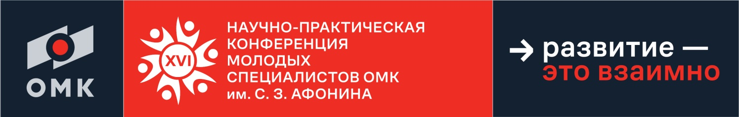
ЗАЯВКА НА УЧАСТИЕ
В XVI Научно-практической конференции молодых специалистов ОМК им. С.З. Афонина

Информация об участнике
ФИО (полностью)
Организация
Город
Год рождения
Должность
Табельный номер
(для работников Компании ОМК)
Телефон мобильный, рабочий
e-mail
Наименование секции
Тема доклада
Предполагаемый формат участия | Очное выступление / видеоконференция

ВНИМАНИЕ! Проезд (железнодорожные/авиабилеты) и проживание в гостинице участники Конференции оплачивают самостоятельно.

Согласие конкурсанта
Направляя настоящую заявку на участие в научно-практической конференции молодых специалистов ОМК имени С.З. Афонина Конкурсант подтверждает следующее:

-ознакомление Конкурсанта с Положением «Организация и проведение ежегодной научно-практической конференции молодых специалистов Объединенной Металлургической Компании»;

-свое согласие и согласие третьих лиц (если доклад/ конкурсная работа, представленные Конкурсантом на Конференции, выполнены коллективом специалистов):
- на использование АО «ОМК» тезисов доклада/доклада/ конкурсной работы любым способом, предусмотренным ст.1270 Гражданского кодекса РФ, в том числе путем публикации в сборнике тезисов докладов «Материалы научно-практической конференции», а также в любых информационных материалах на любых информационных ресурсах, включая Интернет.
- на внесение в тезисы доклада/доклада/ конкурсной работы любым способом изменений, сокращений, дополнений, снабжение при их использовании иными иллюстрациями, послесловием, комментариями или какими бы то ни было пояснениями.
Указанное право использования предоставляется на весь срок действия исключительного права на тезисы доклада/доклад/конкурсную работу без выплаты вознаграждения за такое использование

